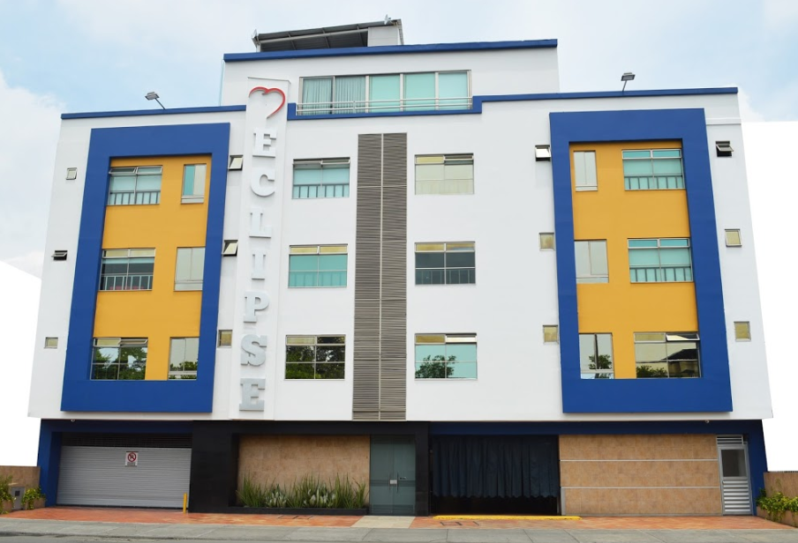

**MOTEL ECLIPSE**



**PRESIDENCIAL**

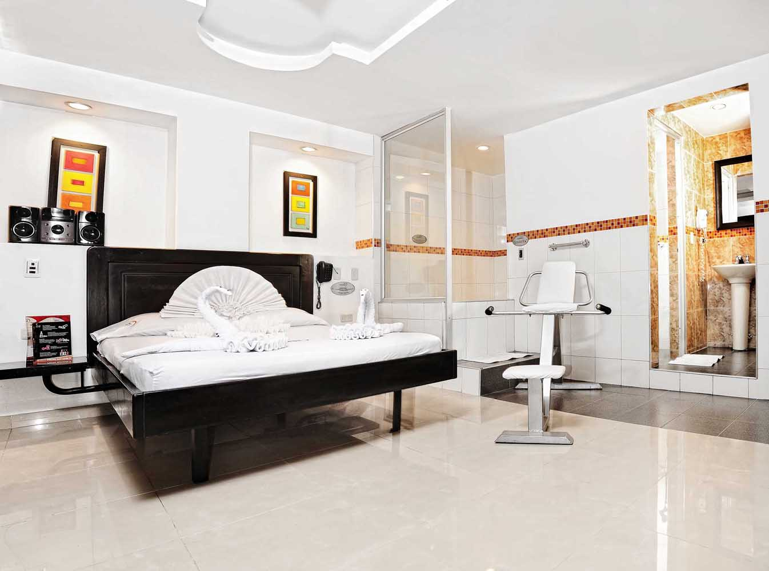

Wifi Tv Silla erótica



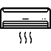Aire acondicionado Minibar



Jacuzzi Juguetes sexuales

4 cervezas nacionales o media botella de aguardiente antioqueño.

3 personas

4 horas

**Valor > $** 50,000



**SUITE**

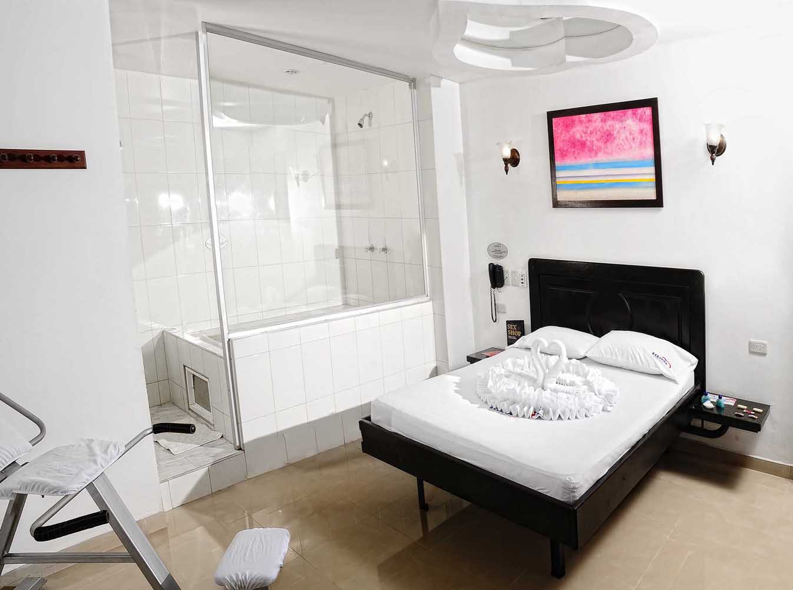

Wifi Tv Silla erótica



Aire acondicionado Minibar



Jacuzzi Juguetes sexuales

Botella de champagne.

3 personas

4 horas

**Valor > $** 43,000

**Imagen que contiene interior, pared, suelo, sala

Descripción generada con confianza muy alta**



**JUNIOR**



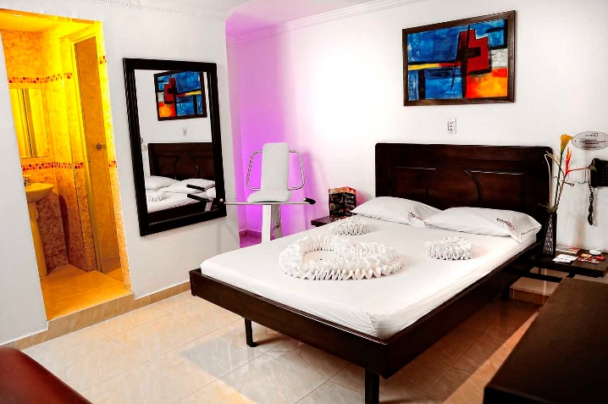Wifi Tv Silla erótica



Aire acondicionado Minibar



Juguetes sexuales

Botella de champagne o pirinola quita prendas.

2 personas

4 horas

**Valor > $** 36,000

Imagen que contiene interior, pared, mesa, suelo

Descripción generada con confianza muy alta



**SENCILLA**



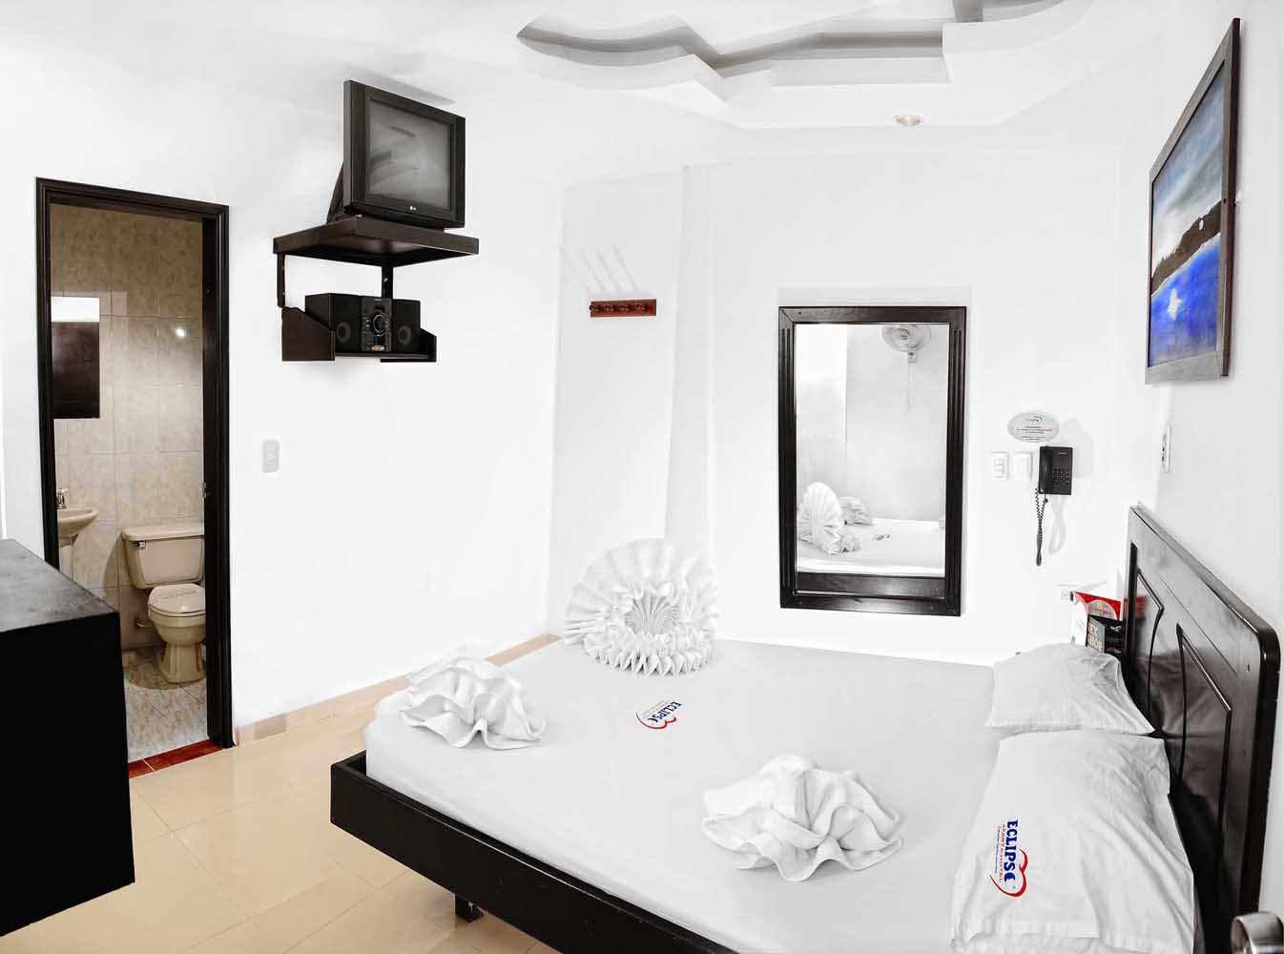Wifi Tv Aire acondicionado



Juguetes sexuales

Botella de champagne o pirinola quita prendas.

2 personas

4 horas

**Valor > $** 28,000

Imagen que contiene pared, interior, sala, mesa

Descripción generada con confianza muy alta

**SERVICIO DECORACION**

**El servicio de decoración incluye:**

* Pétalos de rosas en todo el cuarto.
* Globos con helio.
* Velas aromáticas y decorativas.
* Botella de champagne o arreglo floral.
* Piedras decorativas.
* Mesa, candelabros y otros elementos decorativos propios del servicio.

**Imagen que contiene interior, mesa, pared

Descripción generada con confianza muy altaImagen que contiene interior, mesa

Descripción generada con confianza muy altaImagen que contiene interior, pared

Descripción generada con confianza muy alta**

**Imagen que contiene señal, texto, cielo

Descripción generada con confianza altaPROMOCIONES**

**Imagen que contiene cielo, señal

Descripción generada con confianza alta**